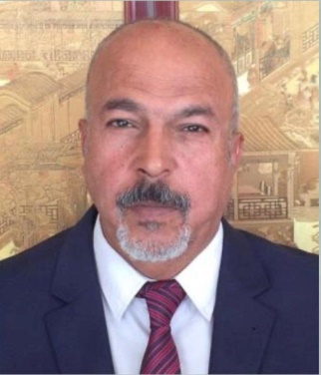

الاسم: محمد جاسم النداوي
المهنة: معلم
الاختصاص: تربية فنية
سنة التخرج: معهد المعلمين المركزي – بغداد 1989-1990

- صممت واخرجت مجلة فصلية لمدرسة الفحامه لمدة سنتين من 2009 الى 2010 م
- مؤلف الجزء الأول آراء تربوية برقم إيداع 1225 دار الكتب والوثائق العراقية – بغداد لسنة 2018 م
- مؤلف الجزء الثاني آراء تربوية برقم إيداع 2054 دار الكتب والوثائق العراقية – بغداد لسنة 2018 م

ـــــــــــــــــــــــــــــــــــــــــــــــــــــــــــــــــــــــــــــــــــــــــــــــــــــــــــــــــــــــــــــــــــــــــــــــ
الطبعة الأولى رقم الإيداع 1386 دار الكتب والوثائق العراقية- بغداد

